Πληροφορική A Λυκείου

Γεια σας παιδιά, στη σημερινή δραστηριότητα θα πρέπει να θυμηθούμε μερικές πολύ χρήσιμες εντολές. Θα αποθηκεύσουμε φωτογραφίες από το internet σε μέγεθος μεγάλο έτσι ώστε να μπορούμε να έχουμε μεγάλες όμορφες εικόνες.

Ανοίξτε το Internet και μπείτε στη σελίδα [www.google.com](http://www.google.com) και αναζητήστε εικόνες με τη φράση **τοπία της φύσης**, και επιλέξτε εικόνες. Μετά θα πρέπει να κάνουμε μια μικρή ρύθμιση έτσι ώστε να μας εμφανίζονται μόνο οι μεγάλες εικόνες. Αρχικά επιλέγουμε εργαλεία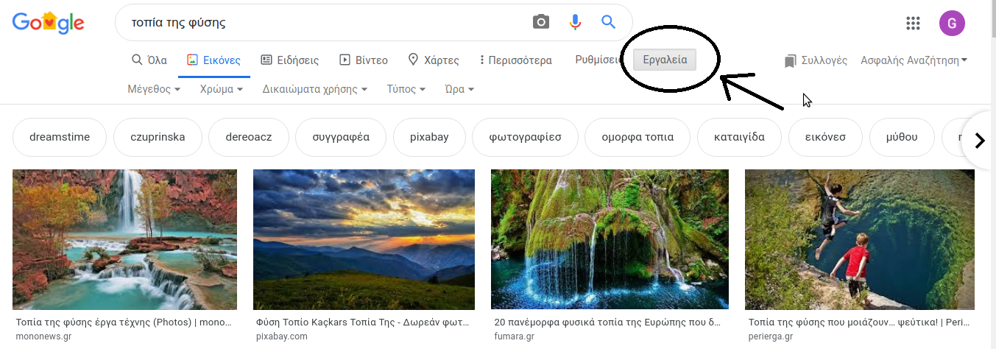

και στη συνέχεια μέγεθος και μεγάλες.

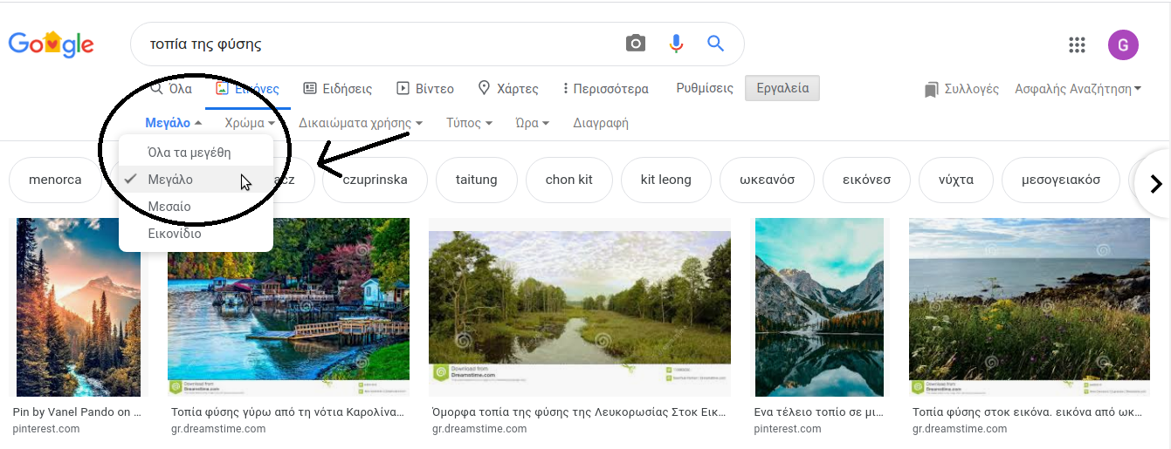

Παρατηρούμε πως οι εικόνες που εμφανίζονται άλλαξαν. Αυτό συμβαίνει γιατί πλέον εμφανίζονται μόνο οι μεγάλες εικόνες. Αποθηκεύστε τρεις τουλάχιστον εικόνες στο φάκελο εικόνες που δημιουργήσαμε στο προηγούμενο μάθημα.

Επαναλάβετε την άσκηση με ότι εικόνα θέλετε εσείς να αποθηκεύσετε εσείς και αποθηκεύσετε ακόμα τρεις εικόνες της επιλογής σας.

**Καλή συνέχεια και να θυμάστε, μένουμε μέσα και πλένουμε καλά τα χέρια μας!**